Page | Activity | Answers
p.2 | Think Ahead | 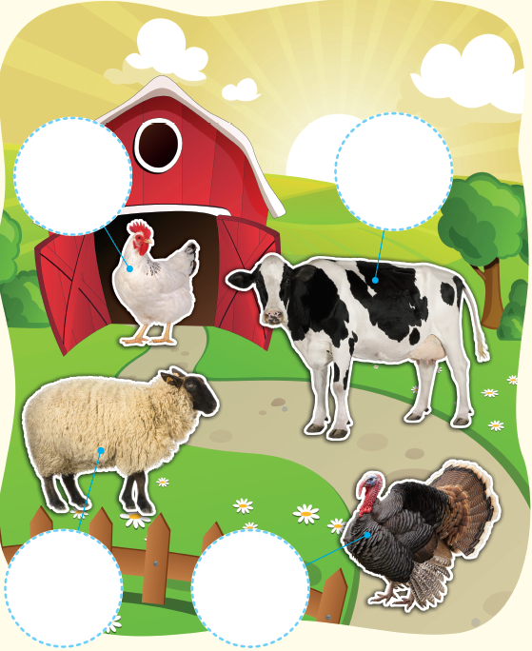  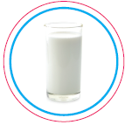  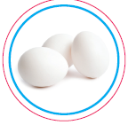  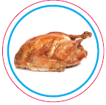  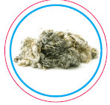
p.3 | Sound Patterns | 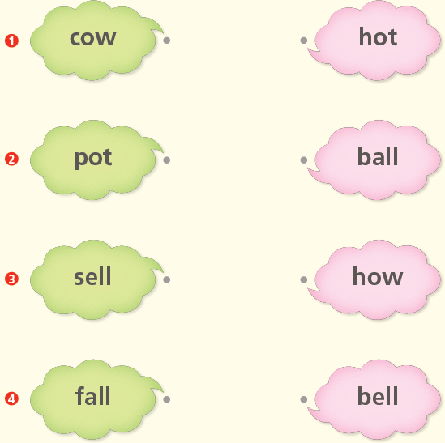
pp.4~5 | Words to Know | A.  1) count  2) butter  3) sell  4) hatch
B.
1) get
2) put
3) make
4) look
pp.6~7 | Meet the Characters | A.  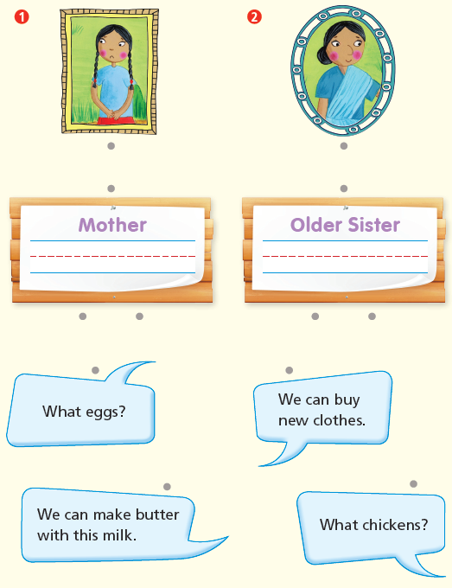
B.
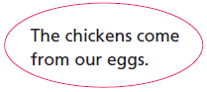
1)

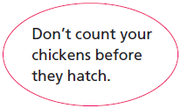

2)

pp.8~11 | Comprehension | A.  1) F  2) F  3) T  4) F
B.
1) Butter
2) New clothes
3) The older girl
4) Sad
C.
1) pot, asks
2) count, hatch
D.
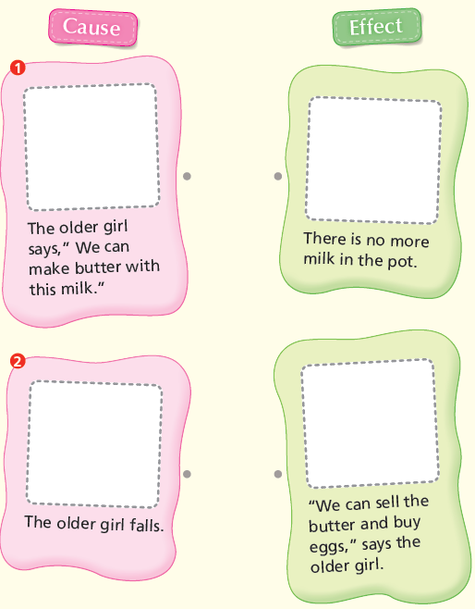

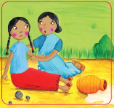
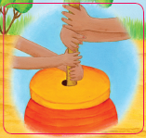

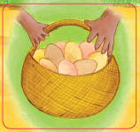
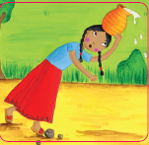

pp.12~13 | Review Quiz | A.  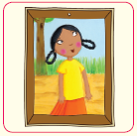  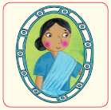  1) 2)
B.
1) butter
2) sell
3) hatch
4) count
 |  | C.
D.
1) b
2) a

E.
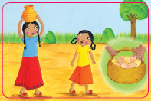
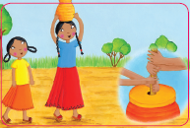
1) 2)

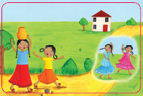
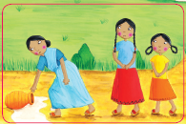
3) 4)

p.15 | Book Report | <Lesson>  count

